CLARA VITORIA SANTOS LEMOS

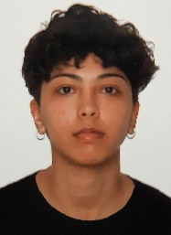
Objetivos:
Buscar desenvolvimento profissional, contribuir para o crescimento da empresa e adquirir novos conhecimentos através do trabalho em equipe.

Dados Pessoais:
Data de nascimento: 03/02/2004
Estado civil: solteira
Endereço: Rua Ernesto Zietlow, nº 1351, Bairro Santo Antônio – Montenegro/RS Celular: (51)99506718 – whatsapp- (51)997867249

E-mail: claravitoriaaa40@gmail.com
Habilidades: Integridade e coerência, Iniciativa, Compreensão, Trabalho em equipe, Aprendizado e desenvolvimento pessoal.

Formação:

❖ Ensino Médio Completo – Escola Estadual Técnica São João Batista – Montenegro/RS

❖ Operador de processos logísticos – SENAI Montenegro/RS

❖ Aprendizagem profissional comercial em serviços administrativos- SENAC Montenegro/RS

Conhecimento:

❖ Informatica Básica

❖ Fluente em inglês

❖ Assistente Administrativo

Experiência Profissional:

❖ JBS AVES - 16/03/2022 á 20/01/2023

Jovem aprendiz

